事業所名 |  |  | 受 講 者 名
住 所
連 絡 先 | TEL | FAX
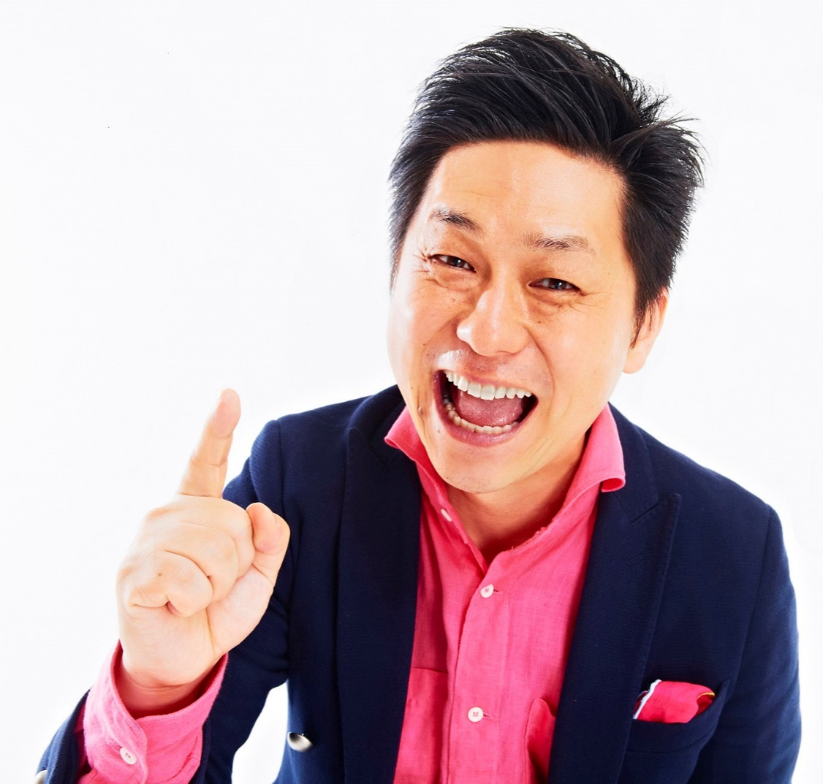
主 催
申込方法
日 時
受 講 料
お客様の怒りを笑顔に変える!
会 員：無料 非会員：1,000円
クレーム対応セミナー
接客
笑
×
怒りを笑いに変える
クレーム・コンサルタント
１９６９年、京都府出身、近畿大学卒。関西を拠点にタレントとして活躍。しかし、売れない時期を経験し、芸能界を引退。リクルートへ転職後、グループ会社のＣＳ推進室に配属。お客様のクレーム2,000本に接し、クレーム対応を通じて“私心なきことの精神が感動を与える”ことに気付く。 笑いの絶えないトークが好評で、「お笑い風クレーム活用 セミナー」とクチコミが拡がり人気沸騰中！

谷 厚志（たに あつし）氏
■講師プロフィール
１．お金をかけず、ファンを増やす法則
２．ファンで溢れるお店の共通点とは
３．クレームをなくし、サービスを増やす方法
４．心をつかむ！接客力アップの話し方
５．価格を上げると、
お客様の笑顔が増える！？
※ご記入頂いた情報は、本講演会の事務処理の目的以外で使用することはありません。

主催：甲斐市商工会、飲食・サービス業部会

１１月２日 『谷 厚志氏 講演会』 参加申込書
甲斐市商工会 行き FAX：０５５－２７９－０１８７

（切り取らずに送信してください）
甲斐市商工会 TEL.055-276-2385 FAX. 055-279-0187
下記参加申込書に必要事項をご記入の上、ＦＡＸにてお申込みください
（締切 1０月３0日）
甲斐市篠原２７１０－１
場 所
甲斐市商工会館
平成２９年１１月２日（木）１４：００～１６：００
■セミナー内容

